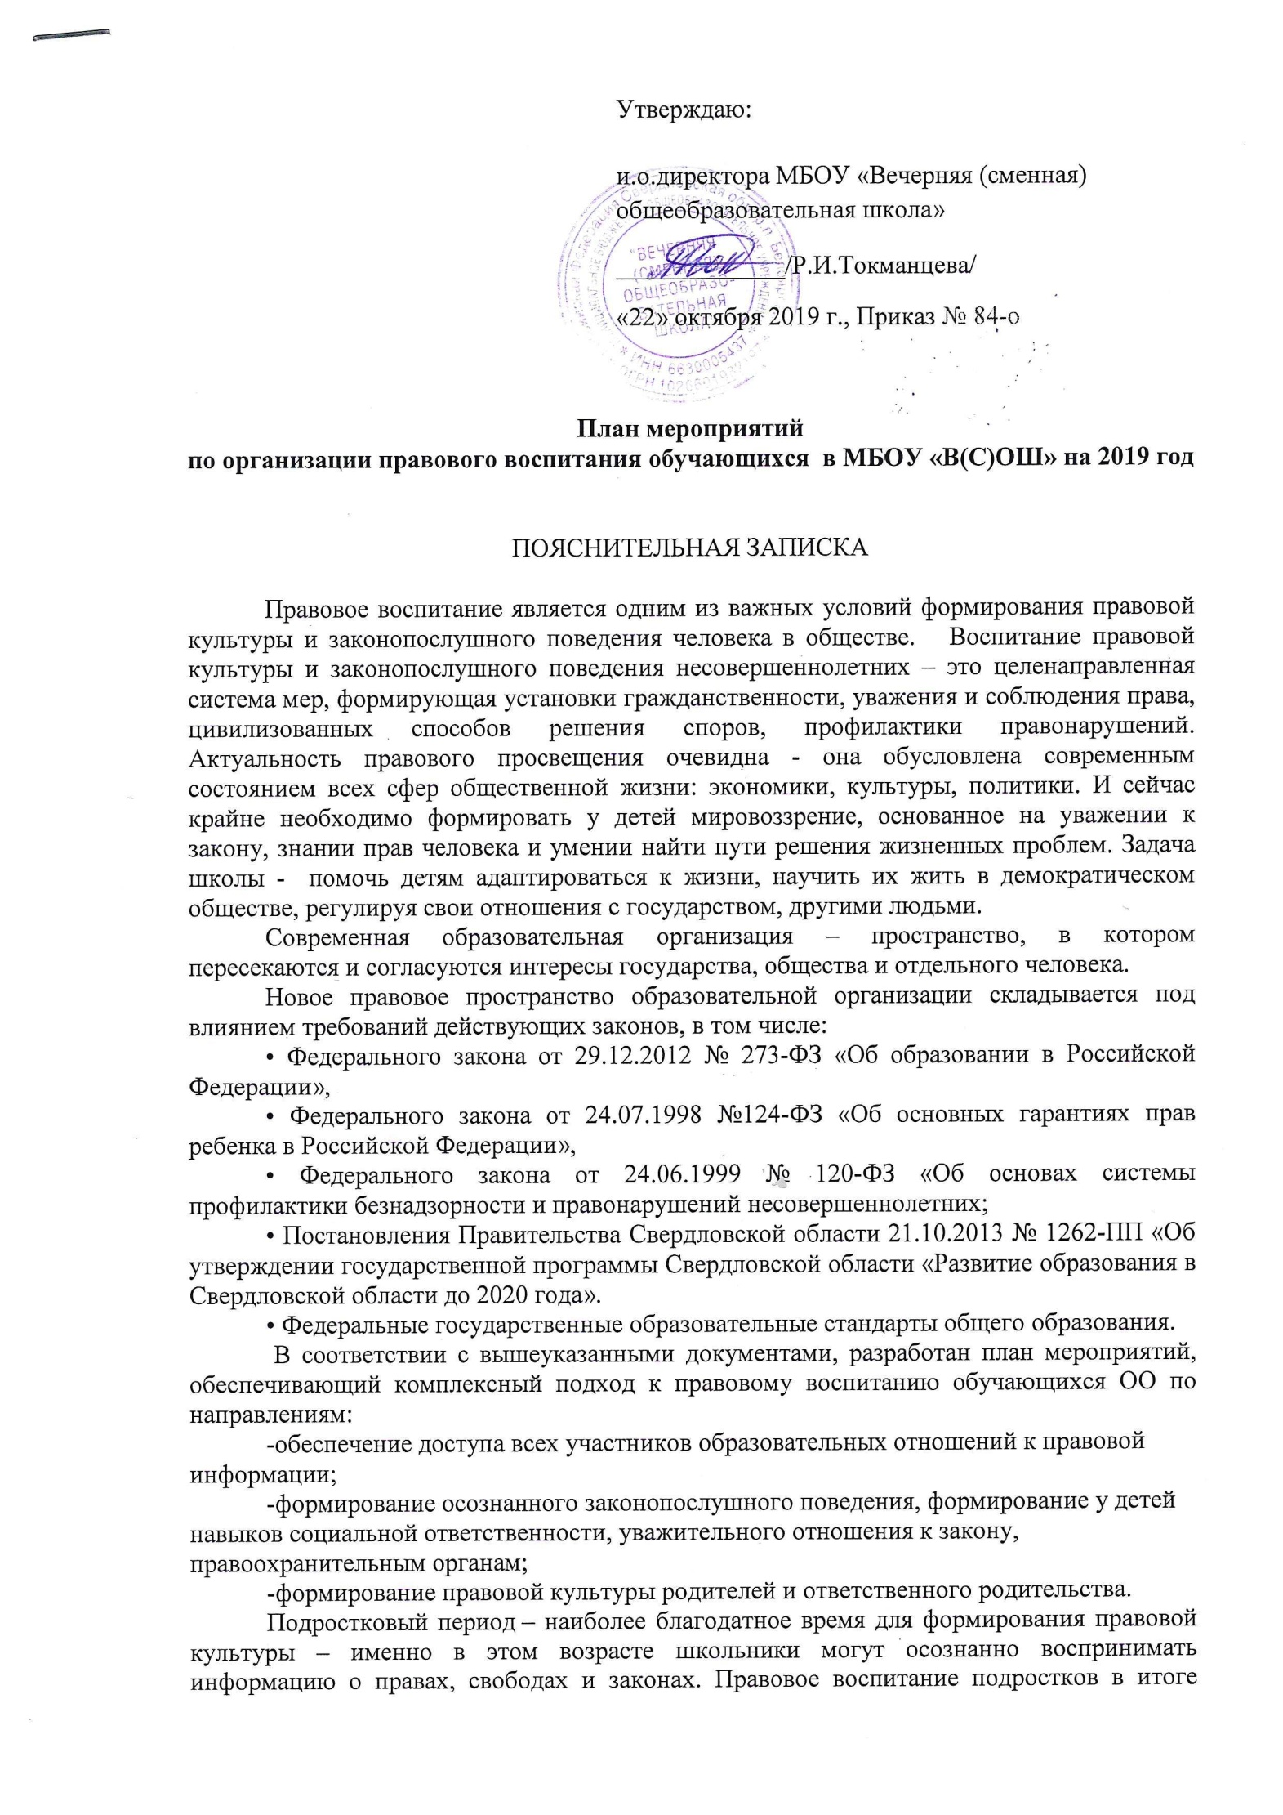Подростковый период – наиболее благодатное время для формирования правовой культуры – именно в этом возрасте школьники могут осознанно воспринимать информацию о правах, свободах и законах. Правовое воспитание подростков в итоге должно сформировать личность, для которой уважение к законам государства станет неотъемлемой частью его сущности. Начало правового воспитания школьников – формирование системы терминов и понятий. Свободно оперируя понятиями, школьник сможет лучше понимать правомерность поведения, сформирует понятие ответственности. Методисты рекомендуют начинать с понятий морали: «добро», «справедливость», «ответственность», «порядочность».
Формирование правовой культуры необходимо начинать с начального общего образования, так как именно в начальной школе формируются основные базовые понятия
Правовое воспитание молодежи – уникальный вид деятельности, который включает широкий спектр методов осуществления. Согласно Концепции модернизации образования, классный руководитель и другие учителя должны уделять особое внимание понятиям духовности, правового самосознания, защите прав учащихся. Правовое воспитание школьников, мероприятия по реализации которого должны проводиться регулярно, требует использования методов личного примера, принуждения, поощрения, анализа правовых норм.
Система правового воспитания детей и обучающейся молодежи в МБОУ «В(С)ОШ» – это совокупность структурных, организационных и содержательных элементов, тесно связанных между собой и направленных на формирование и развитие личности, обладающей высоким уровнем правовой культуры.
Структурные элементы системы правового воспитания, обеспечивающие реализацию Плана:
- Управление образования Администрации Белоярского городского округа;
- МБУ «Центр развития образования Белоярского городского округа»
- МБОУ «В(С)ОШ» и другие ОО;
- средства массовой информации.
Целевой аудиторией воспитательного воздействия являются обучающиеся образовательной организации, родители (законные представители) несовершеннолетних.
Организационные элементы – нормативно-правовые документы, разработанные на всех уровнях системы образования, проекты и программы.
Содержательными элементами станут конкретизированные «события», мероприятия, разработанные с учетом ресурсных условий территории.
Цель реализации Плана правового воспитания: формирование правовой культуры обучающихся, представлений об основных правах и обязанностях, о принципах демократии, об уважении к правам человека и свободе личности
Задачи:
-формирование у детей навыков социальной ответственности и правовой компетентности гражданина, уважительного отношения к Закону, правоохранительным органам;
-социализация личности школьника;
-обеспечение доступа всех участников образовательного процесса к правовой информации.
Система мер правового просвещения призвана выполнять следующие функции:
- информационную – расширяет осведомленность участников образовательного процесса в правовых вопросах, увеличивает их возможность доступа к получению правовой информации о возможности защиты гарантированных государством прав и свобод;
- разъяснительную – обеспечивает адекватность уяснения сообщаемых сведений, обеспечивает единство понимания и применения общих стандартов в области прав человека;
- идеологическую – популяризует идеи и концепции, отражающие особые интересы социальных общностей и групп;
- агитационно-пропагандистскую – распространяет сведения о деятельности органов государственной власти, просветительских организациях в целях выработки правового мышления у участников образовательного процесса;
- консультативную – распространяет функциональные знания о едином понимании прав человека, необходимые гражданам в повседневной жизни.

План по правовому воспитанию школьников осуществляется в урочное и внеурочное время в формах пропаганды, обучения или просвещения.
Реализация плана правового воспитания несовершеннолетних осуществляется в следующих направлениях:
- В социально-педагогическом: осуществление мероприятий, в которых участвуют не только ученики, но и их родители, учителя; анализ и выявления возможных отклонений от нормы в правовом воспитании – для этого проводится мониторинг. Целью мониторинга является не только выявление возможных проблем, но и коррекция.
- В управленческом: курирование реализации программы правового воспитания; накопление опыта в осуществлении правового воспитания; организация сотрудничества с различными органами власти и специализированными, которые также ответственны за реализацию и профилактику воспитательных мер по правовому воспитанию.
- В содержательном: главная цель – разработка эффективных методик правового воспитания, внедрение их в педагогическую практику.

Наиболее актуальная проблема теории воспитания – внедрение новых методов правового воспитания подростков. По статистике, именно в этом возрасте впервые проявляются противоправные действия. Сценарии по правовому воспитанию школьников должны учитывать особенности возраста объектов воздействия.

Методы правового воспитания:
• Главный метод - беседа. Проводится в рамках урока, на внеклассных мероприятиях, в индивидуальной или групповой формах. Таким образом, ученики накапливают теоретические знания;
• Использование деловой игры требует знаний от педагога и учеников – интерактивные методики всегда демонстрируют высокий уровень усвоения и запоминания информации;
• Внеклассные мероприятия: конкурсы, викторины, практикумы способствуют глубокому усвоению знаний.
Эффективность реализации плана будет оцениваться по следующим количественным и качественным показателям:
- доля обучающихся, вовлеченных в правовое воспитание в МБОУ «В(С)ОШ», в том числе участие в конкурсах, викторинах, олимпиадах правовой тематики;
- доля несовершеннолетних/школьников, совершивших преступления и иные правонарушения, в общей численности несовершеннолетних/школьников;
- количество действующих детских, подростковых объединений (кружков по интересам, отрядов) правовой направленности.
Координация и контроль работы по правовому воспитанию детей осуществляется администрацией МБОУ «В(С)ОШ».
Работа с учащимися общеобразовательных организаций осуществляется также на основе соответствующего раздела Плана воспитательной работы МБОУ «В(С)ОШ», а также образовательных программ.

Эффективность реализации Плана будет оцениваться по следующим количественным и качественным показателям:
количество специалистов, повысивших квалификацию (участие педагогов в вебинарах, курсах, конкурсах);
доля обучающихся, вовлеченных в правовое воспитание на школьном, муниципальном и региональном уровне, в том числе участие в конкурсах, викторинах, олимпиадах правовой тематики;
доля несовершеннолетних/школьников, совершивших преступления и иные правонарушения, в общей численности несовершеннолетних/школьников;
количество действующих детских, подростковых, молодежных объединений (организаций, центров, клубов по интересам, отрядов) правовой направленности.

План мероприятий по организации правового воспитания обучающихся в МБОУ «В(С)ОШ» на 2019 год

Мероприятие | Сроки | Ответственные | Ожидаемый результат
Обеспечение доступа всех участников образовательного процесса к правовой информации
Оформление и использование уголка правовых знаний, размещение информации на официальном сайте МБОУ «В(С)ОШ» | В течение года | Ответственный за сайт ОУ | Обеспечение доступа несовершеннолетних к информации.
Публикация материалов правовой направленности в муниципальных СМИ и школьных СМИ, на страницах ОО в социальных сетях | В течение года | ответственный за сайт ОУ | Расширение направлений информационно-пропагандистской работы
Информирование о работе «телефона доверия» | В течение года | классные руководители,  ответственный за сайт ОУ | Обеспечение доступа несовершеннолетних к получению квалифицированной анонимной экстренной психологической помощи
Передача перечня ссылок на информационные ресурсы правовой направленности для родителей |  | ответственный за сайт ОУ,  классные руководители | Расширение информационного поля для родителей
Мониторинг включенности школьных библиотек в организацию правового воспитания.  Библиотечные уроки, выставки, экскурсии, обзоры | Июнь  Декабрь | библиотекарь,  ответственный за сайт ОУ | Контроль использования ресурса школьных библиотек в организации правового воспитания.
Организация оказания бесплатной юридической помощи для несовершеннолетних, их законных представителей в рамках Всероссийского дня правовой помощи детям | 20 ноября | Администрация ОУ  Учитель обществознания и права | Межведомственное взаимодействие, привлечение нотариусов, адвокатов, представителей полиции, избирательных комиссий и т.д.
Формирование осознанного законопослушного поведения, формирование у детей навыков социальной ответственности, уважительного отношения к закону, правоохранительным органам
Организация деятельности Советов профилактики безнадзорности правонарушений | В течение года по отдельному плану | Директор  Председатель Совета профилактики | Профилактика безнадзорности, беспризорности и правонарушений среди обучающихся в школе, механизма взаимодействия школы с правоохранительными органами
Организация тематической работы библиотеки МБОУ «В(С)ОШ» на основе календаря правовых дат и событий | В течение года | библиотекарь | Расширение кругозора несовершеннолетних, разъяснение происходящих геополитических событий, информированность об ответственности за совершение правонарушений, обеспечение полезной занятости несовершеннолетних, состоящих на учете, их правовой компетентности
Реализации рабочих программ преподавания учебных курсов и предметов, содержащих темы правовой направленности (окружающий мир, обществознание, право, основы безопасности жизнедеятельности и т.д.) факультативов правовой направленности | В течение года | Учителя-предметники
Реализация направления «Правовое воспитание» программы «Развитие воспитательной компоненты», образовательной программы ОО | В течение года | Классные руководители  Учителя-предметники | Приобщение обучающихся к культурным ценностям своей этнической или социокультурной группы, базовым национальным ценностям российского общества, общечеловеческим ценностям в контексте формирования у них гражданской идентичности
Комплекс мероприятий правовой направленности в рамках проведения дня Всероссийской правовой помощи детям | Ноябрь  20 ноября | Директор  Учитель обществознания (права) | Формирование законопослушного поведения несовершеннолетних
Реализация мероприятий антикоррупционной направленности | В течение года  по отдельному плану | Ответственный за противодействие коррупции | Формирование антикоррупционного мировоззрения
Коррекционная работа с учащимися с отклоняющимся поведением. Проведение коррекционных занятий с «трудными детьми». | В течение года | Социальный педагог  Педагог-психолог | Личностное развитие подростков, которое включает понимание себя, своих чувств, мотивов своих поступков; решение проблем в сфере взаимоотношений с окружающими, как в установлении позитивных контактов, так и в избегании конфликтов и развитие навыков общения; формирование самоконтроля
Организация проведения классных часов правовой направленности | В течение года | Классные руководители | Повышение правовой грамотности, культуры и защищенности учащихся, снижение уровня правонарушений
Организация и показ в образовательных учреждениях документальных фильмов на правовые темы с участием правоохранительных органов. |  | Зам.директора по УВР  Классные руководители  Представители правоохранительных органов
Организация работы отрядов правоохранительной направленности (ЮИД, ЮДП и др.) | В течение года по отдельному плану | Руководитель отряда ЮИД и ДЮП | Формирование у детей уважительного отношения к закону, правоохранительным органам. Привлечение отрядов к работе с подростками «группы риска»
Формирование правовой культуры родителей и ответственного родительства
Реализации программы «Школа ответственного родительства», иных программ по данному направлению | В течение года | Зам.дир.по УВР | Повышение правовой компетентности родительской общественности, привлечение родителей (законных представителей) к проведению и участию в мероприятиях по формированию законопослушного поведения несовершеннолетних
Проведение общешкольных родительских собраний правовой тематики | В течение года | Классные руководители
Организация правовой помощи родителям и несовершеннолетним в рамках проведения Областного дня правовой помощи обучающимся | ноябрь | Директор  Учитель обществознания (права)
Распространение буклетов по правовому воспитанию | В течение года | Классные руководители
Организация деятельности Совета родителей несовершеннолетних обучающихся | В течение года | Классные руководители  Зам.директора по УВР | Обеспечение участия родителей в организации безопасной и законопослушной жизнедеятельности детей в ОО
Методическое сопровождение реализации Плана
Организация участия педагогических работников в курсах повышения квалификации, семинарах, вебинарах по правовому просвещению и воспитанию обучающихся | В течение года | Директор  Зам.директора по УВР
Оценка эффективности реализации плана
Мониторинг состояния преступности среди несовершеннолетних обучающихся ОО | январь, июнь | Социальный педагог | Оперативное реагирование на изменение состояния подростковой преступности (анализ, принятие мер)
Мониторинг участия обучающихся в конкурсах, олимпиадах правовой направленности | Июнь  декабрь | Зам.директора по УВР
Мониторинг качества работы действующих детских, подростковых, молодежных объединений (организаций, центров, клубов по интересам, отрядов) правовой направленности | декабрь | Зам.директора по УВР
Мониторинг участи педагогов в мероприятиях, направленных на повышение профессиональной компетентности в области правового просвещения и воспитания обучающихся | Июнь  декабрь | Зам.директора по УВР
Внутришкольный контроль реализации плана мероприятий по правовому воспитанию | Июнь  декабрь | Зам.директора по УВР
Контроль реализации рабочих программ преподавания учебных курсов и предметов, содержащих темы правовой направленности (окружающий мир, обществознание, право, основы безопасности жизнедеятельности и т.д.) | В течение года | Зам.директора по УВР | Обеспечение реализации рабочих программ учебных курсов и предметов, правовое просвещение несовершеннолетних
Самообследование по вопросу «Качество и эффективность работы по профилактике асоциального поведения; правовое воспитание участников образовательного процесса» | декабрь | Зам.директора по УВР  Социальный педагог | Контроль соблюдения законодательства в области образования, направленного на формирование законопослушного поведения несовершеннолетних
Контроль реализации направления «Правовое воспитание» в рамках образовательной программы/плана воспитательной работы; программы духовно-нравственного развития, воспитания обучающихся на ступени начального общего образования | В течение года | Зам.директора по УВР. | Обеспечение 100% охвата несовершеннолетних мероприятиями правовой направленности, снижение уровня преступности среди несовершеннолетних

